**ГУК «Барановичская районная централизованная библиотечная система»**

**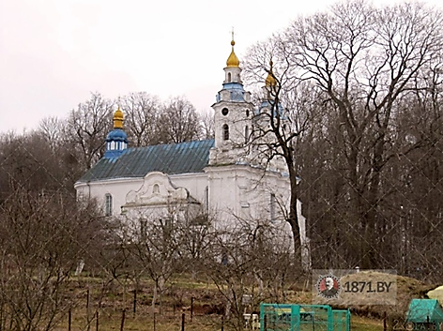****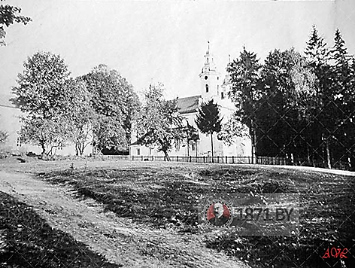Вольновская сельская библиотека**

**Вольно, 2018**

**Исторический ракурс**

**Агрогородок**

**Вольно**